ÉRDI TAMÁS

Zongora koncert
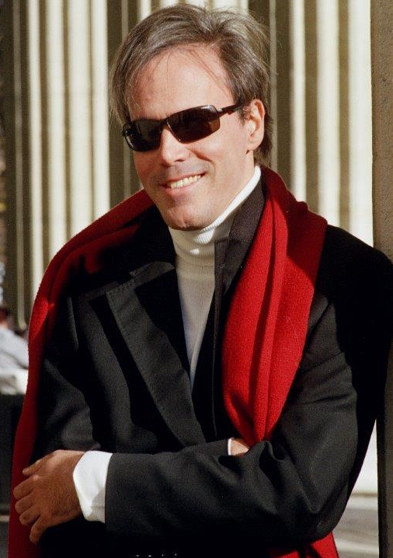
2002-ben a Torontói Royal Conservatóriumban a kanadai állam ösztöndíjasaként szerzett művészdiplomát. Játszott a Torontói Szimfonikusokkal, az Izlandi Szimfonikusokkal, a Bécsi Mozart Zenekarral, később fellépett a Barbican Centerben, a Carnegie Hallban, a Lincoln Centerben, játszott Szibériában, Kuvaitban, Libanonban, valamint Amerika, Kanada és Európa számos nagy városában. 34 évesen eddig 26 országban koncertezett és most elérkezett Dunaújvárosba is.

2014. november 30. (vasárnap) 19:00 BARTÓK KAMARASZÍNHÁZ

A BELÉPŐJEGY ÁRA: 1.500 Ft.

